|  |
| --- |
| **실시간 사용자 특성 기반**  **반응형 키오스크 구현** |

|  |
| --- |
| **\*최주연, 김용준, 조채영, 김민우, 장동익, 우성민**  **한국기술교육대학교 전기전자통신공학부**  **e-mail : genboyjy@koreatech.ac.kr, kimyj1234@koreatech.ac.kr,**  **codud789456@koreatech.ac.kr, alsdn1505@ koreatech.ac.kr,** [**jdi0222@koreatech.ac.kr**](mailto:jdi0222@koreatech.ac.kr)**, innosm@koreatech.ac.kr**  **Reactive kiosks based on real-time user attributes**  **\*Choi-Joo Yeon, Yong-Jun Kim, Chae-Yeong Jo, Min-Woo Kim,**  **Dong-Ik Jang, Sung-Min Woo**  **Department of Electrical and Electronic Communications Engineering, Korea University of Technology and Education** |

**Abstract**

In this paper, we designed a user-responsive kiosk for easy use of kiosks by children and the elderly. Through this, it not only provides an easier ordering process for children and the elderly who have difficulty using kiosk devices, but also proposes a universal design that benefits both general users and product sellers by providing real-time menu ordering based on characteristics.

I. 서론

프랜차이즈 카페는 물론 개인 카페까지 많은 업체에서 직접 주문을 받는 방식 대신 키오스크 기기를 사용하는 곳이 빠르게 증가하였다. 특히 코로나 19로 인한 비대면 시대를 맞이하면서 이런 키오스크의 사용이 더욱 가속화되었다. 스마트 기기 사용이 익숙한 청장년층에게는 키오스크 기기를 이용한 주문 및 결제에 어려움이 없지만 스마트 기기 사용이 익숙하지 않은 아동과 노인들에게 키오스크를 이용한 주문은 어려운 과제인 경우가 많다.

본 논문에선 아동과 노인들의 쉬운 키오스크 사용을 위하여 사용자 반응형 키오스크를 고안하였다. 고령자의 특성을 반영한 패스트푸드점 키오스크 UI 연구에 따르면 고령자는 아웃라인이 없는 버튼을 버튼으로 인지하지 못하고, 시선의 흐름이 복잡하면 키오스크 사용에 어려움을 겪는 것으로 알려졌다[1]. 해당 키오스크는 주문자의 나이와 성별을 인식하여 맞춤형 UI를 제공해준다. 이를 통해 평소 키오스크 기기 사용이 어려웠던 아동과 노인들에겐 더 큰 글자와 그림, 그리고 원색의 배경과 굵은 외곽선, 일관된 시선의 흐름을 통해 보다 쉬운 주문 과정을 제공한다. 나이와 성별을 기준으로 상품의 순서와 추천 상품을 제시하여 구매자가 쉬운 선택을 할 수 있게 하고, 젊은 층에겐 선호하는 UI 디자인을 제공할 수 있다. 또한 판매자는 재고 상황과 매출 원가 등을 고려하여 판매자에게 유리한 특정 메뉴를 노출시키는 전략이 가능하다.

II. 본론

2.1 작동 방식

그림 1과 같이 시스템은 Open API Server와 키오스크 Device, DB Server 세 단계로 구성된다. 사용자가 키오스크 사용을 시작하면, 키오스크에서 사용자의 얼굴 사진을 바이너리 데이터로 변환하여 연령 및 나이를 예측하는 Open API Server로 보낸다. 입력 데이터를 기반으로 사용자의 나이와 성별 정보를 키오스크로 회신 되며 이 정보는 다시 사용자의 연령 및 성별을 관리하는 데이터베이스 서버로 전송된다. 데이터베이스 서버에서는 현재 사용자의 나이와 성별을 기준으로 키오스크의 UI를 배치하며 가장 주문 가능성이 높은 메뉴 순서대로 메뉴도 결정한다. 사용자는 이를 기반으로 성별과 연령에 따라 특화된 UI를 통해 주문을 한다.

사용자가 주문을 마치면 주문 내역이 데이터베이스 서버로 전송되고 데이터베이스 서버에서는 주문 내역을 기반으로 지속적으로 메뉴의 우선순위를 결정한다.

2.2 사용 소프트웨어

Flutter는 Google에서 개발한 Dart 언어를 사용하는 크로스 플랫폼 모바일 앱 개발 프레임워크이다[2]. Open API는 웹 사이트에서 개발자가 사용할 수 있도록 공개한 API이다. 본 시스템에서는 NAVER에서 제공하는 CLOVA Face Recognition(CFR) API를 사용한다[3]. 2MB 이하의 이미지의 바이너리 데이터를 서버로 전달한 후 분석 결과를 나이, 성별 등이 포함된 JSON 형식의 데이터로 반환 받는다. Spring은 자바 플랫폼을 위한 오픈소스 애플리케이션 프레임워크이다. 경량 컨테이너로 자바 객체를 담고 직접 관리한다. Spring 프레임워크는 제어 반전(IoC), 의존성 주입(DI)을 지원하고 확장성이 높다는 특징이 있어[4] 본 제안시스템 개발에 적합하다.

MySQL은 가장 널리 사용되는 오픈 소스 관계형 데이터베이스 관리 시스템(RDBMS)이다. 다중 사용자와 다중 시스템을 지원하며 Unix, Linux, Windows 등 다양한 운영체제에서 사용 가능하고 다수의 프로그래밍 언어로 된 API를 지원한다는 특징이 있다[5].

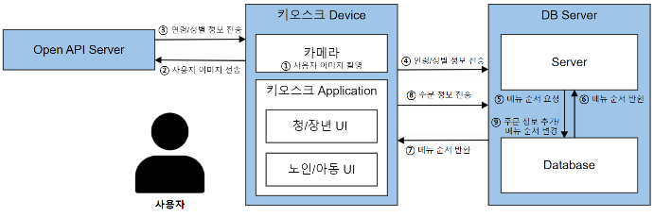

그림 1. 시스템 구성도

Ⅲ. 구현

3.1 키오스크 메인 화면

UI 구성은 청/장년과 아동/노인 두 그룹으로 나누어 구현하였다. 그림 2(a)처럼, 청/장년층 대상UI를 위해 4x4 그리드를 사용했고, 그림 2(b) 아동/노인 대상 UI는 3x3 그리드를 사용함과 동시에 음료의 온도에 따른 색상 표기를 하여 청/장년층 화면과 비교해 직관성을 높였다. 특히 아동/노인이 키오스크 사용 시 어려움을 겪는 부분이 터치 영역에 대한 인식 오류인데[1], 외곽선을 굵게 주어 각 터치 영역에 대한 시인성을 높였다. 50대 이상의 노인은 키오스크 사용 시 10~20대보다 3배 이상의 시간이 소요되었는데, 아동/노인 대상 시나리오에선 전체 메뉴 화면으로 들어가기 전에 그림 2(c)처럼 추천 메뉴 화면을 보여줌으로써 키오스크 사용 시 평균 클릭 횟수를 낮추고 전체 소요 시간을 줄일 수 있다[6].

Ⅳ. 결론 및 향후 연구 방향

본 제안 시스템을 통해 키오스크에서 사용자 특성에 따른 UI/UX 제공이 가능함을 발견하였다. 또한 약자를 배려하고자 한 디자인이 모두에게 보편적인 혜택을 주는 범용 디자인으로의 발전 가능성 또한 볼 수 있었다. 향후 연구 방향은 사용자의 특성을 인식함에 있어 적용 가능한 다른 요인을 찾고, 정상적인 키오스크 사용이 어려운 사람들도 포용할 수 있는 방법을 찾는 것이 될 것이다.

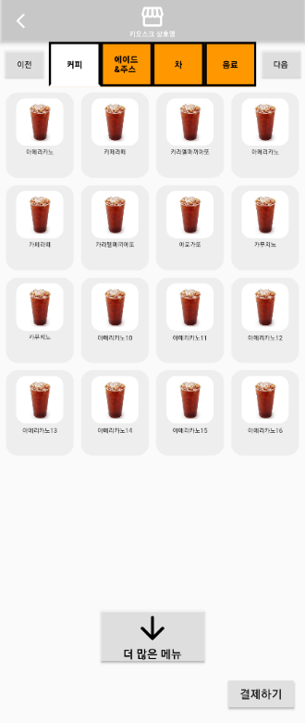 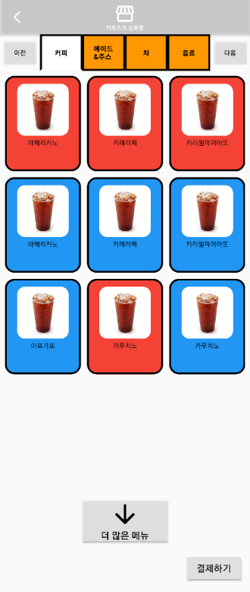 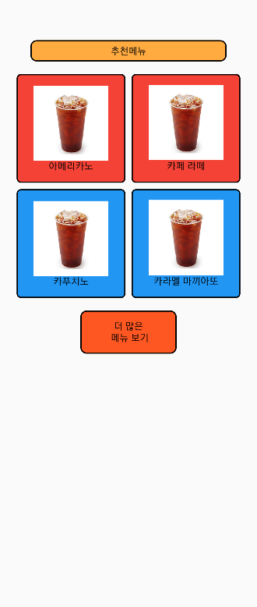

(a) (b) (c)

그림 2. (a)청/장년을 위한 UI, (b) 아동/노인을 위한 UI, (c) 아동/노인 추천 메뉴 UI 예시

참고문헌

[1] 홍승윤, 최종훈, “고령자의 특성을 반영한 패스트푸드점 키오스크 UI 연구”, 한국 콘텐츠 학회논문지, 19(4),556-563, 2019

[2] https://flutter-ko.dev/, 2022-05-10

[3] https://developers.naver.com/docs/clova/api/CFR/API_Guide.md#FaceAPI

[4] https://spring.io/why-spring, 2022-05-10

[5] https://www.mysql.com/

[6]황성원, 김현석, “패스트푸드점의 무인주문결제 키오스크 사용자 경험 연구”, 한국 디지털 콘텐츠 학회논문지, 20(8),1491-1501, 2019